NORMAS DE FUNCIONAMENTO DOS LABORATÓRIOS DIDÁTICOS DO CENTRO DE TECNOLOGIA E DESENVOLVIMENTO REGIONAL (CTDR)

NORMAS GERAIS
CAPÍTULO I – O LABORATÓRIO

Art. 1º As normas descritas neste documento aplicam-se a todos os laboratórios existentes no CTDR e à futuras instalações laboratoriais.
Art. 2º Os laboratórios didáticos do CTDR ficarão assim distribuídos: os Laboratórios de Análise Físico-Química, de Microbiologia e de Informática estão vinculados à Direção do Centro; os Laboratórios de Processamento de Alimentos, de Tecnologia de Carnes e Pescado vinculados ao Departamento de Tecnologia de Alimentos; e os Laboratórios de Tecnologia Sucroalcooleira e de Processos e Operações Unitárias vinculados ao Departamento de Tecnologia Sucroalcooleira.
Art. 3º A nomeação do coordenador do laboratório será feita pelo Diretor do Centro e Chefes de Departamentos. O mandato do coordenador terá duração de 2 (dois) anos, permitida sua recondução. O Diretor de Centro ou Chefe de Departamento pode a qualquer instante efetuar a troca do coordenador do laboratório vinculado ao seu setor.
CAPÍTULO II – APLICAÇÃO
Art. 4º Estas normas se aplicam a todos os usuários dos respectivos laboratórios (docentes, servidores, alunos de graduação, alunos de pós-graduação, monitores, alunos de iniciação científica, estagiários e pesquisadores) do CTDR, e também àqueles que não estejam ligados ao mesmo, mas que tenham acesso ou permanência autorizada.
Parágrafo Único. Deve-se manter cadastro atualizado dos usuários de outros centros da UFPB e de outras instituições para o desenvolvimento de atividades de pesquisas e extensão nos laboratórios, gerados a partir do Anexo I.

CAPÍTULO III – UTILIZAÇÃO, ACESSO E PERMANÊNCIA
Art. 5º A prioridade de utilização dos laboratórios do CTDR será, respectivamente, para aulas práticas dos cursos de graduação , atividades de Trabalho de Conclusão de Curso e Pesquisa e Extensão deste Centro.
Art. 6º Nos primeiros quinze dias de cada semestre o professor usuário dos laboratórios deverá entregar um cronograma de suas aulas práticas ao coordenador do laboratório. Este cronograma deverá ser atualizado ao longo do semestre, sendo necessário uma antecedência de 7 dias para a troca de dias e/ou conteúdo de aulas práticas. O cancelamento de uma aula prática poderá ocorrer a qualquer instante por motivos emergenciais.
Art. 7º Para qualquer atividade extra às aulas práticas de graduação desenvolvida nos laboratórios, será necessária aprovação desta em conselho departamental com o parecer dos coordenadores de laboratórios sobre a viabilidade técnica de execução do projeto dentro do laboratório solicitado. Quando o coordenador do projeto for o próprio coordenador do laboratório onde será executado o trabalho, ou na impossibilidade do mesmo, será necessário o parecer de um outro professor atuante na respectiva área de conhecimento. Posteriormente, deverá ser preenchida uma Solicitação de Autorização de Uso do Laboratório (Anexo I), com antecedência de 10 (dez) dias, que deverá ser assinado pelo professor responsável pela atividade e pelo coordenador do laboratório. A solicitação e posterior autorização deverão ser feitas em 3 (três) vias e encaminhadas ao laboratório, ao coordenador do laboratório e ao professor/aluno que realizará a atividade. Em havendo necessidade extraordinária de uso de equipamentos e materiais de consumo de outros laboratórios durante a realização da atividade, o técnico do referido laboratório poderá autorizar imediatamente o uso deste(s). Na ausência do técnico, o interessado deverá obrigatoriamente assinar o livro de protocolo registrando a saída do material.
Art. 8º Para inserção de equipamentos específicos e material de consumo que não sejam ativos fixos / cadastrados dos laboratórios deve-se preencher o Anexo 1.
Art. 9º Qualquer outra atividade não vinculada à aula prática desenvolvida no laboratório, dentro ou fora do expediente, só será autorizada se não causarem nenhum transtorno, como por exemplo: ocupação demasiada de espaço físico, odor desagradável, utilização do laboratório em horários de aula, entre outros.
Art. 10º Os visitantes somente poderão ter acesso e permanência nas dependências do laboratório com a autorização do coordenador e do professor responsável pela atividade a ser realizada, devendo ter a sua identificação e acesso registrados para controle.
Art. 11º Todos os itens descritos nesta norma são válidos para os visitantes, sendo que o acesso e permanência aos laboratórios somente poderão ser efetuados após lerem as normas de funcionamento dos laboratórios e receberem instrução de segurança dos responsáveis (técnicos e/ou coordenadores e/ou professor responsável) das respectivas áreas.
Art. 12º Os laboratórios comportam no máximo 20 (vinte) alunos, exceto o Laboratório de Informática que comporta 40 (quarenta) alunos. No caso de turmas maiores, o professor deverá dividi-las e as aulas práticas deverão ser realizadas separadamente. Exceções podem ser discutidas com o coordenador de laboratório, desde que este autorize.
CAPÍTULO IV– RESPONSABILIDADES DOS DEPARTAMENTOS USUÁRIOS E DO COORDENADOR DO LABORATÓRIO
Art. 13 Os laboratórios que comportam aulas práticas deverão ter pelo menos um técnico e um coordenador responsável.
Art. 14 Caberá ao coordenador participar das reuniões referentes aos laboratórios.
Art. 15 Caberá ao coordenador apresentar em reunião de Conselho de Centro ou reunião Departamental propostas orçamentárias para compra de materiais permanentes e de consumo, solicitação de recursos humanos e propostas de melhorias para o bom funcionamento dos laboratórios.
Art. 16 Na primeira aula prática da disciplina a ser ministrada no laboratório, o professor responsável deverá orientar os alunos em relação às normas de utilização dos laboratórios e esclarecer dúvidas em relação aos procedimentos de segurança que deverão ser adotados.
Art. 17 São atribuições do coordenador do laboratório: supervisionar as atividades desenvolvidas pelos técnicos no laboratório, definir as metas anuais de trabalho do técnico de laboratório e verificar o cumprimento das mesmas; demandar aos departamentos e/ou direção de centro material de consumo e permanente necessários para o adequado funcionamento do laboratório, representar o laboratório, quando solicitado; e coordenar a ocupação de suas dependências, solicitar manutenção preventiva de equipamentos e infra-estrutura, autorizar a execução de projetos de pesquisa e extensão na dependência do laboratório, considerando a infra-estrutura existente e riscos do projeto.
CAPÍTULO V – ATRIBUIÇÕES DO TÉCNICO RESPONSÁVEL
Art. 18 As atribuições do técnico responsável deverão estar em consonância com o Ofício Circular no 015/2005/CGGP/SAA/SE/MEC de 28 de novembro de 2005 (Anexo 2), ou outro documento do Ministério da Educação do governo brasileiro que venha a substituí-lo. Os artigos 19 a 25 tratam das principais atribuições do técnico de laboratório.
Art. 19 Gerenciar e zelar pela manutenção da infraestrutura básica, utensílios e equipamentos necessários à realização das atividades laboratoriais.
Art. 20 Apoiar na prática das atividades de ensino, pesquisa e extensão que venham a ser desenvolvidas no laboratório.
Art. 21 Tomar as medidas necessárias à reparação, à substituição de equipamento defeituoso e à reposição de utensílios, reagentes e outros materiais de uso do laboratório.
Art. 22 Elaborar e manter atualizados os Procedimentos Operacionais Padrão dos equipamentos e análises a serem conduzidas no laboratório
Art. 23 Controlar o livro de registro de empréstimos de equipamentos, utensílios e outros materiais.
Art. 24 Realizar treinamentos para operação dos equipamentos dos laboratórios, desde que esteja devidamente qualificado e com o consentimento do coordenador.
Art. 25 Registrar no livro de ocorrências, a ocorrência de acidentes ou atitudes, e comportamentos inseguros e encaminhar para o professor responsável que deverá tomar as providências necessárias para solucionar os problemas ocorridos.
CAPÍTULO VI – ATITUDES E RESPONSABILIDADE DOS USUÁRIOS
Art. 26 O laboratório deverá ser utilizado, exclusivamente, para as atividades para o qual foi designado.
Art. 27 Só será permitido ao usuário (professor, funcionários, alunos ou visitantes) o acesso ao laboratório mediante uso obrigatório de Equipamentos de Proteção Individual – EPI’s, necessários ao desenvolvimento das atividades.
Art. 28 Os alunos com algum problema de saúde, ou em período de gestação, deverão comunicar ao professor antes da prática da atividade.
Art. 29 Deve-se evitar colocar os objetos pessoais nas bancadas, exceto aqueles utilizados em experimento da prática, alocando-os em local disponibilizados para esta ocupação.
Art. 30 Toda atividade e experimento devem ser efetuados com o máximo de cuidado e atenção.
Art. 31 Manter a bancada organizada e colocar os resíduos em locais designados para este fim.
Art. 32 Antes de iniciar a prática, verificar se o equipamento está em perfeito funcionamento.
Art. 33 Caso ocorra algum acidente comunicar imediatamente ao técnico ou professor responsável pela atividade que tomará as providências cabíveis, que posteriormente comunicará ao coordenador do laboratório.
Art. 34 É proibido fumar nos laboratórios e almoxarifados.
Art. 35 É proibida a ingestão de alimentos e bebidas nos laboratórios. Quando houver esta necessidade em aulas práticas, as áreas devem adequar suas instalações de maneira a minimizar os riscos associados a esta atividade.
Art. 36 É proibido falar alto e usar linguagem inadequada ou desrespeitosa com colegas, professores e técnicos.
Art. 37 Os alunos de graduação em aula prática só deverão ter acesso ao laboratório com a presença do professor da disciplina e durante o horário de expediente. Cabe aos alunos, seguir rigorosamente as instruções do professor, que deverá permanecer no laboratório. Exceções serão admitidas apenas mediante autorização do professor da disciplina.
Art. 38 Os usuários não deverão deixar o laboratório sem antes se certificar de que os equipamentos, utensílios e bancada estejam em perfeita ordem, limpando-os e guardando-os em seus devidos lugares, de forma organizada, deixando-os prontos para reutilização. Os usuários também devem fechar e trancar as janelas ao deixarem o laboratório.
Art. 39 Devem-se estudar com atenção as atividades antes de executá-las a fim de que todas as etapas do procedimento indicado sejam assimiladas e compreendidas. Esta conduta não apenas facilita o aprendizado, mas também a utilização mais racional do tempo destinado às aulas práticas.
Art. 40 É obrigatório o uso de avisos simples e objetivos para sinalização de trabalhos em andamento, com identificação do responsável.
Art. 41 Material armazenado nos laboratórios, além de identificado (nome do material, usuário responsável e data), deverão ser descartados, logo após o término de sua finalidade.
Art. 42 Os equipamentos não deverão ser mudados de bancada ou entre laboratórios sem a autorização expressa do coordenador do laboratório.
Art. 43 A saída de qualquer material do laboratório, mesmo que para demonstrações deve ficar imperativamente registrado em Livro de Registros com a data, hora, local de destino e assinatura do requisitante.
Art. 44 Todo o material deverá ser mantido no melhor estado de conservação possível.
Art. 45 Utilizar as tomadas elétricas exclusivamente para os fins a que se destinam, verificando se a tensão disponibilizada é compatível com aquela requerida pelos aparelhos que serão conectados.
Art. 46 O laboratório deverá estar equipado e ter sempre à vista uma caixa de primeiros socorros.
Art. 47 É altamente recomendável que os usuários conheçam a localização e uso dos extintores de incêndio e quadro de energia.
Art. 48 Deve-se conhecer os perigos que envolvem o manuseio dos materiais e substâncias utilizadas na atividade. Estes perigos devem ser alertados previamente aos técnicos de laboratório pelo professor responsável pela atividade.
Art. 49 Não usar acessórios como jóias, anéis, enfeites, entre outros.
Art. 50 Os usuários devem evitar trabalhar sozinho nos laboratórios fora do horário administrativo e em finais de semana e feriados, em atividades que envolvam riscos potenciais.
Art. 51 Todos os usuários deverão ter conhecimento prévio acerca das regras de segurança, normas e procedimentos corretos para utilização de equipamentos, utensílios e substâncias.
Art. 52 É proibido o uso de medicamentos, aplicação de cosméticos e o manuseio de lentes de contato nas dependências dos laboratórios e almoxarifados.
Art. 53 É proibida a circulação de bicicletas, skates, patins e afins pelos corredores dos laboratórios.
CAPÍTULO VII – RECOMENDAÇÕES GERAIS PARA USO DE EQUIPAMENTOS ELÉTRICOS
Art. 54 Verificar se fios, tomadas e “plugues” estão em perfeitas condições.
Art. 55 Verificar se o fio terra está ligado.
Art. 56 Verificar se a voltagem entre equipamentos e circuitos é compatível.
Art. 57 Não instalar nem operar equipamentos elétricos sobre superfícies úmidas ou molhadas.
Art. 58 Não confiar completamente no controle automático de equipamentos elétricos. Inspecioná-los quando em operação.
Art. 59 Não deixar equipamentos elétricos ligados no laboratório fora do expediente normal, sem anotação em livro de avisos ou dispositivo similar. Devem ser colocados avisos para sinalizar que o equipamento está em uso.
Art. 60 Remover os frascos de substâncias inflamáveis do local onde irá usar equipamentos elétricos ou fonte de calor.
Art. 61 Não utilizar a mesma tomada para mais de um equipamento.
CAPÍTULO VIII – DISPOSIÇÕES GERAIS
Art. 62 Cada laboratório terá suas regras específicas que deverão ser disponibilizadas para todos os usuários.
Art. 63 Cada laboratório deverá propor um manual de gestão dos seus resíduos gerados.
Art. 64 Estas normas poderão ser modificadas desde que se constate que as mesmas não atendem às necessidades a que se propõem, ou ainda, mediante proposta justificada e apresentada à Direção do Centro.
Art. 65 Os casos não previstos nos artigos anteriores serão resolvidos pelo coordenador do laboratório.
Art. 66 Estas normas foram aprovadas pelo Conselho de Centro e entram em vigor a partir da data de sua aprovação.

Aprovado em Reunião do Conselho de Centro do CTDR em
25 de maio de 2015.

ANEXO I

SOLICITAÇÃO DE AUTORIZAÇÃO DE USO DO LABORATÓRIO

PROFESSOR RESPONSÁVEL PELA ATIVIDADE

Nome:___________________________________________________________________
Lotação:__________________________________________________________________
Telefone:_________________________________________________________________
Email: ___________________________________________________________________
Data de início: ___/___/___
Data de término: ___/___/___
Atividade que será realizada:_________________________________________________

USUÁRIO (S)
Nome:___________________________________________________________________
RG/Matrícula:_____________________________________________________________
Curso:___________________________________________________________________
Instituição/Centro:_________________________________________________________
Atividade que será realizada:_________________________________________________

Nome:__________________________________________________________________
RG/Matrícula:____________________________________________________________
Curso:___________________________________________________________________
Instituição/Centro:_________________________________________________________
Atividade que será realizada:_________________________________________________

Observação: As atividades de aulas práticas de graduação têm prioridade no uso de equipamentos e espaços físicos. Portanto, todas as atividades não vinculadas às aulas práticas somente poderão ser agendadas em horários não reservados para aulas práticas.

Professor Responsável

Autorizado,

Coordenador do Laboratório

__________________________________________________________________________________________________________________________________________________________________________________________________________________________
Resumo do Trabalho a ser desenvolvido:

Metodologia do Trabalho:

Listagem de material de consumo (providenciados pelo pesquisador):

Listagem de material permanente providenciados pelo pesquisador a ser alocado no laboratório durante o período da pesquisa:

Riscos físicos, químicos e biológicos associados a condução do trabalho

Reagentes, equipamentos e utensílios necessários:
____________________________________________________________________________________________________________________________________________________________________________________________________________________________________________________________________________________________________________________________________________________________________________________________________________________________________________________________________________________________________________________________________

___________________________________  Professor responsável pela atividade  _____/_____/_____ | ______________________________  Professor responsável pelo laboratório  _____/_____/_____

ANEXO II

ATRIBUIÇÕES DO TÉCNICO DE LABORATÓRIO
(Ofício Circular no 015/2005/CGGP/SAA/SE/MEC)

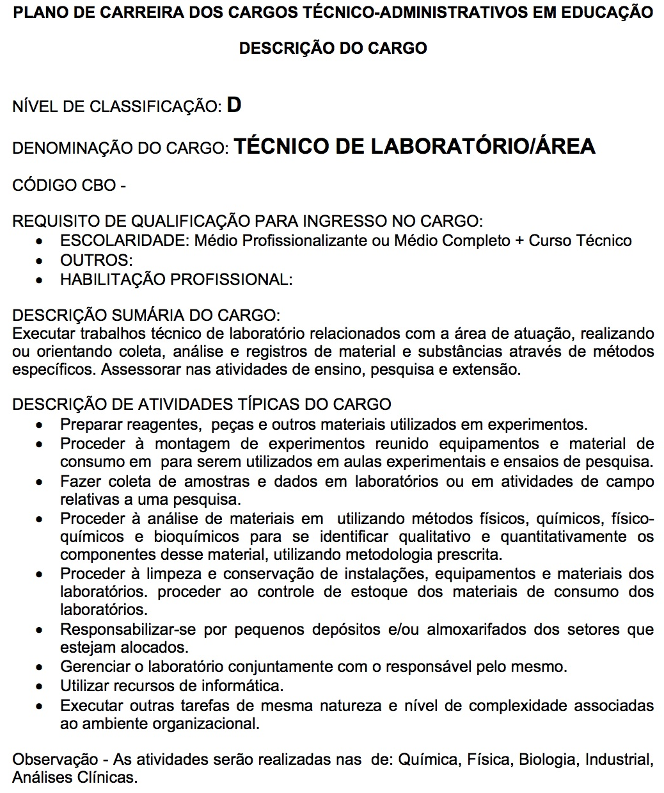
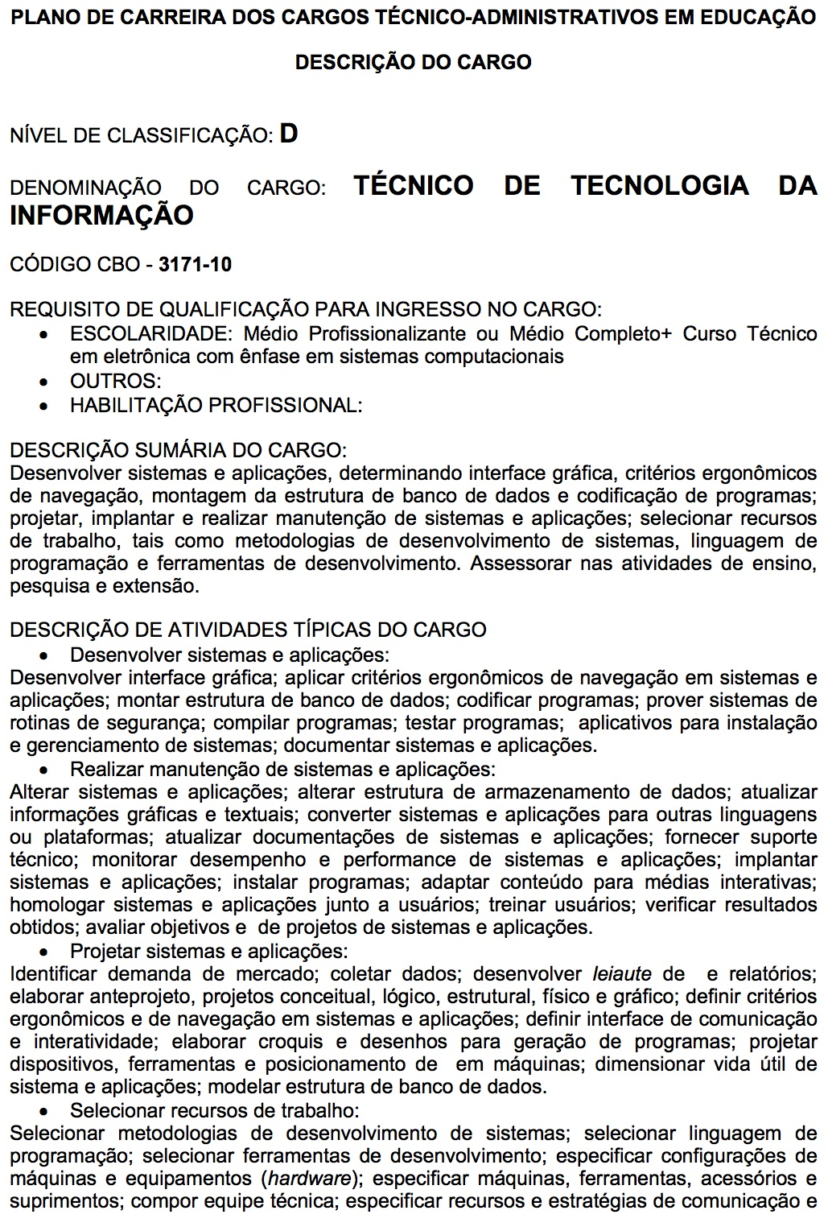
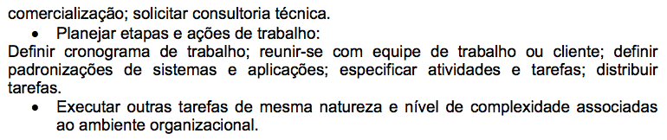

Técnico de Laboratório/ Área: Informática (com ênfase em Redes de Computadores): Executar trabalhos técnicos de laboratório relacionados com a área de especialidade, recuperando, instalando, realizando manutenção preventiva e de recuperação de hardware e software, através de métodos específicos apropriados. Assessorar nas atividades de ensino, de pesquisa e de extensão. Executar outras tarefas de mesma natureza e nível de complexidade associadas ao ambiente organizacional.

